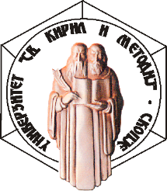 |  |  | УНИВЕРЗИТЕТ „СВ КИРИЛ И МЕТОДИЈ“  ФИЛОЛОШКИ ФАКУЛТЕТ „БЛАЖЕ КОНЕСКИ”  СКОПЈЕ  Бул. Гоце Делчев 9а, 1000 Скопје,  Република Северна Македонија  Деканат: +389 2 3240 401

С Образец бр. 17

ПОТВРДА

Се потврдува дека студентот ______________________________________________,

од Филолошки факултет „Блаже Конески“- Скопје, со индекс бр. _________ не е задолжен со книги во Библиотеката на Катедрата за _________________________________________.

Датум: ________________

Библиотекар на Катедрата за ______________________________
Потпис на библиотекар
м.п. ________________

Напомена: Студентот доставува пополнета потврда до библиотекарот на соодветната Катедра за проверка и потпис.

